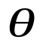
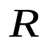
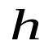
- 在直径为1m的大圆桌中心的上方吊着一盏白炽灯，白炽灯的发光强度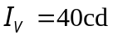。如果要使坐在圆桌边上的人得到最大照度，试问灯应吊多高？最大照度为多少？
习题18-1图
解：根据光照度定义式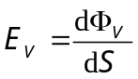
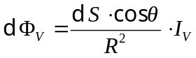
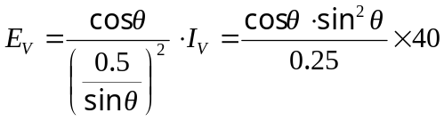
当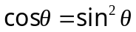（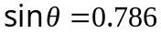）时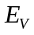最大，
所以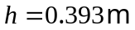，最大照度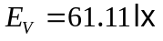
18-2光源辐射波长为500nm的单色光，其视见函数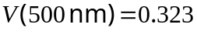，辐射强度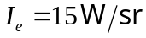，求光源辐射的光通量。
解：根据光通量定义式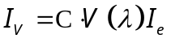
18-3室外有两盏发光强度都为100cd的灯，距离地面分别为3m和4m，求各灯下面的光照度。
解：根据光照度定义式
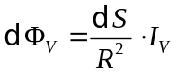
距地面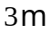处：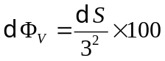，得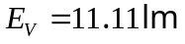
距地面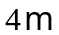处：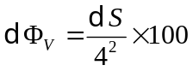，得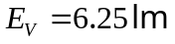
18-4求太阳光与地面夹角为40°和75°时，地面上照度之比。
解：根据光照度定义式
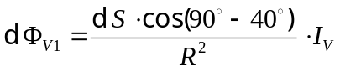
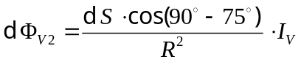
得